Proiectul didactic al lecției
Disciplina: Matematică
Clasa: a XII-a, profil real
Unitatea de conținut: Integrala definită. Aplicații
Numărul lecției în unitatea de conținut (conform proiectării didactice de lungă durată): 11/22
Durata lecției: 45 de minute
Subiectul lecției: Aria subgraficului unei funcții.
Unități de competență:
2.1. Identificarea și aplicarea terminologiei și a notațiilor aferente integralei definite în diverse contexte.
2.3. Calcularea integralelor definite, aplicând proprietățile, formula lui Newton-Leibnitz.
2.4. Recunoașterea în diverse contexte și aplicarea subgraficului unei funcții în rezolvarea problemelor.
2.5. Calcularea ariei figurii și a volumului corpului de rotație, aplicând integrala definită.
2.6. Aplicarea integralei definite în abordarea unor situații cotidiene și/sau pentru rezolvarea unor probleme din diverse domenii.
2.7. Analiza rezolvării unor probleme referitoare la integrale definite din punctul de vedere al corectitudinii, al simplității, al clarității și al semnificației rezultatelor.
2.8. Justificarea unui demers/ rezultat referitor la integrale definite, recurgând la argumentări, demonstrații.
Obiectivele lecției: La finele lecției, elevii vor fi capabili:
O.1. – să aplice terminologia și notațiile aferente noțiunii de integrală definită în diverse contexte;
O.2. – să identifice formula necesară pentru calculul ariei subgraficului funcției;
O.3. –să construiască graficul unei funcții;
O.4. – să calculeze aria figurii mărginite de graficul unei funcții;
O.5. – să aprecieze rigoarea, ordinea și eleganța în arhitectura rezolvării unei probleme, în aplicarea unei metode, a unui algoritm.
Tipul lecției: lecție de formare a capacităților de înțelegere a cunoștințelor”,
Tehnologii didactice:
- Forme:
- frontală;
- în perechi;
- individual.
- Metode:
- metoda exercițiului;
- algoritmizarea;
- problematizarea;
- metoda lucrului cu manualul.
- Mijloace de învățământ:
- I. Achiri, V. Ciobanu, P. Efros, V. Garit, V. Neagu, A. Poștaru, N. Prodan, D. Taragan, A. Topală. Matematică. Manual pentru clasa a XII-a. Editura Prut Internațional. Chișinău, 2023;
- Computerul;
- Proiectorul sau tabla interactivă;
- Fișa cu probleme, posterul cu sarcini(Anexa nr. 1, nr. 2, nr. 3).
Evaluarea: formativă, evaluare orală și în scris, reciprocă; produse: problemă rezolvată, răspuns oral, exercițiu rezolvat, poster completat.

Scenariul lecției
Etapele activității didactice | Obiective | Demersul acțional al lecției | Timp  (în minute) | Tehnologia realizării  (Metodă/Formă de activitate/Resurse)
Evocare | O1  O2  O4 | Moment organizatoric. Verificarea pregătirii elevilor de lecție.  Tema pentru acasă a fost: De învățat: Tema 1 pag. 56 (Aria subgraficului unei funcții).  De rezolvat: ex. 1(b,d,f), 6, 7 pag. 60.  - Ce întrebări sunt la tema pentru acasă?  Elevii formulează întrebările, se rezolvă sarcinile unde sunt întrebări.  - Cum calculăm aria subgraficului unei funcții?  - De ce avem nevoie pentru a construi graficui funcției de gradul I? Dar graficul funcției de gradul II? Dar al funcției logaritm?  Sarcina I. Profesorul propune proiectată pe ecran Anexa nr. 1. Scrieți cu ajutorul integralei definite, formula de calcul a ariei figurii mărginite de graficele funcțiilor. Unde este posibil, calculați această arie. Elevii lucrează independent 5 minute.  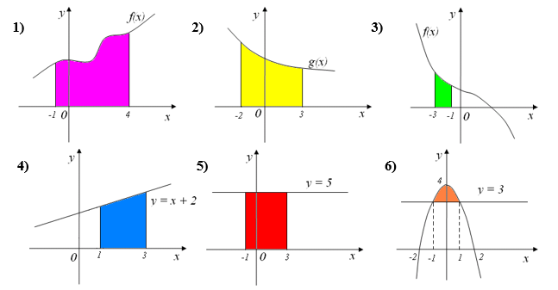  - $A\left(Г_{f}\right)=\int_{-1}^{4}{f(x)dx}$  - $A\left(Г_{f}\right)=\int_{-2}^{3}{g(x)dx}$  - $A\left(Г_{f}\right)=\int_{-3}^{-1}{f(x)dx}$  - $A\left(Г_{f}\right)=\int_{1}^{3}{\left(x+2\right)dx=\left(\frac{x^{2}}{2}+2x\right)\left|\begin{matrix}3 \\ 1\end{matrix}=8\right.}$  - $A\left(Г_{f}\right)=\int_{-1}^{3}{5dx}=5x\left|\begin{matrix}3 \\ -1\end{matrix}=20.\right.$  - $A\left(Г_{f,g}\right)=\int_{-1}^{1}{\left(-x^{2}+4\right)dx-\int_{-1}^{1}{3dx}=\left(-\frac{x^{3}}{3}+4x\right)\left|\begin{matrix}1 \\ -1\end{matrix}-3x\left|\begin{matrix}1 \\ -1\end{matrix}\right.=1\frac{1}{3}.\right.}$  Verificăm răspunsurile frontal. | 4  8 | Forma de activitate: independent.  Metode: problematizarea, explicația.  Resurse: calculatorul.
Realizarea sensului | O1  O2  O1  O2 | Profesorul explică încă o dată pentru exemplul 6 de ce am procedat astfel și că astăzi la lecție vom lucra cu astfel de exemple, când suprafața este mărginită de graficele a două funcții.  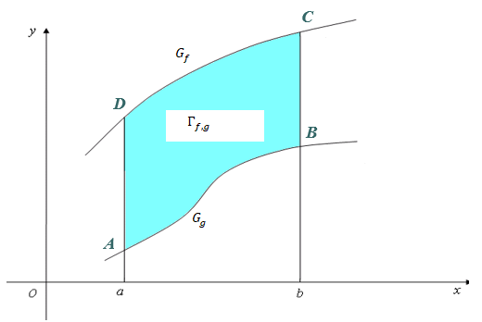  $$A\left(Г_{f, g}\right)=\int_{a}^{b}{\left(f\left(x\right)-g(x)\right)dx}$$  Analizăm exemplele din manual pag. 57. Se proiectează Anexa nr. 2.  Sarcina II. Profesorul propune elevilor să stabilească formula de calcul a ariei:  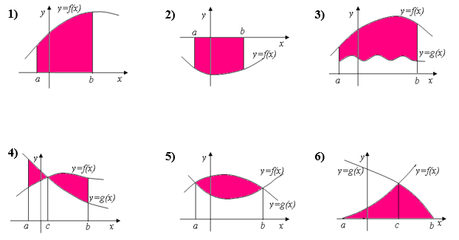  După ce elevii au răspuns, verificăm răspunsurile, proiectânt Anexa nr. 3.  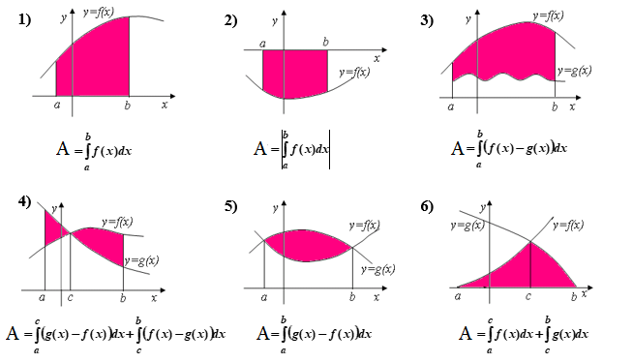 | 3  4 | Forma de activitate: frontal.  Metode: problematizarea, explicația.  Resurse: manualul.  Forma de activitate: frontal.  Metode: problematizarea, explicația.  Resurse: calculatorul.
Reflecție | O1  O2  O3  O4  O5 | Sarcina III. Exercițiul 2 pag.60  $$a) f, g:R→R, f\left(x\right)=16-x^{2}, g\left(x\right)=0.$$  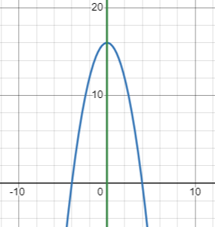  $$A\left(Г_{f,g}\right)=\int_{-4}^{4}{\left(16-x^{2}\right)dx=\left(16x-\frac{x^{3}}{3}\right)\left|\begin{matrix}4 \\ -4\end{matrix}=85\frac{1}{3}.\right.}$$  $$c) f, g:R→R, f\left(x\right)=7-x^{2}, g\left(x\right)=x^{2}-1.$$  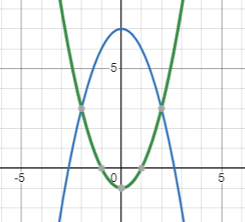  $$A\left(Г_{f,g}\right)=\int_{-2}^{2}{\left[\left(7-x^{2}\right)-\left(x^{2}-1\right)\right]dx=\left(-\frac{{2x}^{3}}{3}+8x\right)\left|\begin{matrix}2 \\ -2\end{matrix}=21\frac{1}{3}.\right.}$$  e) $f, g:\left[0,1\right]→R, f\left(x\right)=e^{-x}, g\left(x\right)=e^{2x} și x=1.$  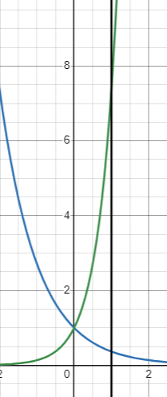  $$A\left(Г_{f,g}\right)=\int_{0}^{1}{\left(e^{2x}-e^{-x}\right)dx=\left(\frac{e^{2x}}{2}+e^{-x}\right)\left|\begin{matrix}1 \\ 0\end{matrix}=\frac{1}{2}\left(e^{2}+2e^{-1}-3\right).\right.}$$  Bilanțul lecției:  - Bilanțul cantitativ:  - Ce am realizat astăzi la lecție?  - Cum calculăm aria subgraficului unei funcții?  - De ce avem nevoie pentru a construi graficui funcției de gradul I? Dar graficul funcției de gradul II? Dar al funcției logaritm?  - Dacă suprafața este mărginită de graficele a două funcții, atunci care sunt etapele de rezolvare?  - Bilanțul calitativ:  - Se determină care obiective au fost atinse la lecție.  Temă pentru acasă:  De învățat: Tema 1 pag. 56 (Aria subgraficului unei funcții).  De rezolvat: ex. 2(b,d,f), 4 pag. 60. | 22  4 | Forma de activitate: frontal.  Metode: algoritmizarea, exercițiului.  Resurse: manualul.

Anexa nr. 1

Anexa nr. 2
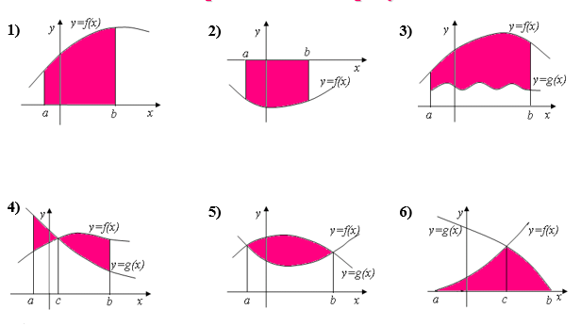

Anexa nr.3
